Casos de Uso

De Alto Nivel

|  |  |
| --- | --- |
| Caso de uso | CDU-001 Registrar Usuario |
| Actores | Usuario normal |
| Descripción | Usuario ingresa al sitio, registra los datos, se guardan y con ello queda registrado y puede ingresar. |
| Tipo | Primario, Real |

|  |  |
| --- | --- |
| Caso de uso | CDU-002 Iniciar Sesión |
| Actores | Usuario normal |
| Descripción | Con los datos ya registrados el usuario inicia sesión en el sitio y puede ingresar en cualquier momento. |
| Tipo | Primario, Real |

|  |  |
| --- | --- |
| Caso de uso | CDU-003 Enviar Invitaciones |
| Actores | Usuario normal |
| Descripción | Los usuarios pueden agregar a otros usuarios que estén en la misma plataforma. |
| Tipo | Opcional, Real |

|  |  |
| --- | --- |
| Caso de uso | CDU-004 Enviar Mensajes |
| Actores | Usuario normal |
| Descripción | Los usuarios pueden interactuar entre ellos mismos por medio de mensajes. |
| Tipo | Opcional, Real |

|  |  |
| --- | --- |
| Caso de uso | CDU-005 Crear Asociaciones |
| Actores | Usuario normal |
| Descripción | Se pueden crear asociaciones entre los usuario. |
| Tipo | Opcional, Real |

|  |  |
| --- | --- |
| Caso de uso | CDU-006 Publicar proyectos |
| Actores | Usuario normal |
| Descripción | Un usuario puede realizar la publicación de un proyecto. |
| Tipo | Primario, Real |

|  |  |
| --- | --- |
| Caso de uso | CDU-007 Inscripción a un proyecto |
| Actores | Usuario normal |
| Descripción | Cuando el usuario se inscribe se hace un versus de sus conocimiento con lo que se necesita para el proyecto. |
| Tipo | Primario, Real |

|  |  |
| --- | --- |
| Caso de uso | CDU-008 Eliminar usuarios del sistema |
| Actores | Usuario Administrador |
| Descripción | El usuario administrador puede eliminar o suspender una cuenta. |
| Tipo | Opcional, Real |

|  |  |
| --- | --- |
| Caso de uso | CDU-009 Eliminar usuarios de mi red social |
| Actores | Usuario normal |
| Descripción | Un usuario normal puede eliminar a un usuario al cual anteriormente le envió solicitud. |
| Tipo | Opcional, Real |

|  |  |
| --- | --- |
| Caso de uso | CDU-010 Eliminar usuarios de una asociación |
| Actores | Usuario administrador o Usuario co-administrador |
| Descripción | El usuario creador de una asociación puede eliminar a cualquier usuario que pertenezca a esta asociación. |
| Tipo | Opcional, Real |

**Diagrama Alto Nivel**

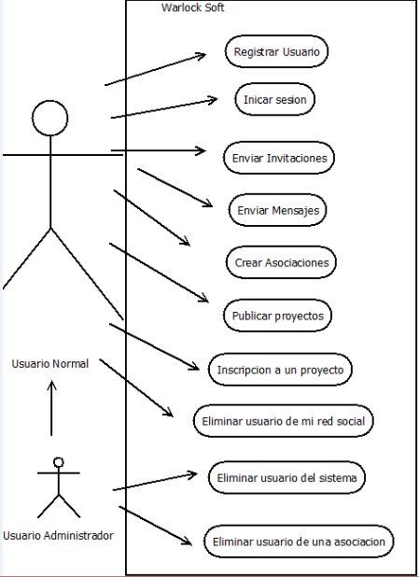

Expandidos

|  |  |
| --- | --- |
| Caso de uso | CDUE-001 Registrar Usuario |
| Actores | Usuario normal |
| Propósito | Que el usuario se pueda registrar en la plataforma. |
| Resumen | Usuario ingresa al sitio, registra los datos, se guardan y con ello queda registrado y puede ingresar. |
| Tipo | Primario, Real |
| Curso normal de Eventos | 1. Ingresar a la plataforma y registrar los datos que se solicitan. 2. El sistema guarda los datos. 3. El usuario puede ingresar con los datos registrados |
| Errores | Usuario no registra la información necesaria. |

|  |  |
| --- | --- |
| Caso de uso | CDUE-002 Iniciar Sesión |
| Actores | Usuario normal |
| Propósito | Poder iniciar sesión en la plataforma |
| Resumen | Con los datos ya registrados el usuario inicia sesión en el sitio y puede ingresar en cualquier momento. |
| Tipo | Primario, Real |
| Curso normal de Eventos | 1. Usuario ingresa con los datos registrados anteriormente. 2. Sistema permite visualizar su información |
| Errores | Usuario no recuerda usuario o contraseña |

|  |  |
| --- | --- |
| Caso de uso | CDUE-003 Enviar Invitaciones |
| Actores | Usuario normal |
| Propósito | Poder enviar invitaciones a mas usuarios en la red social |
| Resumen | Los usuarios pueden agregar a otros usuarios que estén en la misma plataforma. |
| Tipo | Opcional, Real |
| Curso normal de Eventos | 1. Un usuario encuentra a otro usuario que quiere agregar. 2. Selecciona agregar. 3. El usuario se encuentra en su lista de contactos |

|  |  |
| --- | --- |
| Caso de uso | CDUE-004 Enviar Mensajes |
| Actores | Usuario normal |
| Propósito | Entre contactos se pueden enviar mensajes. |
| Resumen | Los usuarios pueden interactuar entre ellos mismos por medio de mensajes. |
| Tipo | Opcional, Real |
| Curso normal de Eventos | 1. Usuarios se deben tener ya como contactos. 2. Uno de ellos manda un mensaje a otro. 3. De esta manera pueden comunicarse de manera privada |

|  |  |
| --- | --- |
| Caso de uso | CDUE-005 Crear Asociaciones |
| Actores | Usuario normal |
| Propósito | Crear comunidades, grupos o alianzas entre los usuarios |
| Resumen | Se pueden crear asociaciones entre los usuario. |
| Tipo | Opcional, Real |
| Curso normal de eventos | 1. La asociación la crea un usuario que tenga un karma mayor a 100 puntos. 2. El administrador añade usuarios por medio de una invitación a otros usuarios que busca por medio de sus nicknames. 3. Asociacion creadas |

|  |  |
| --- | --- |
| Caso de uso | CDUE-006 Publicar proyectos |
| Actores | Usuario normal |
| Propósito | Publicar proyectos con su respectiva lista de tareas |
| Descripción | Un usuario puede realizar la publicación de un proyecto. |
| Tipo | Primario, Real |
| Curso normal de eventos | 1. Usuario puede publicar un proyecto con sus respectivas tareas. 2. Luego que el usuario finaliza la inscripción del proyecto se muestre de manera publica |

|  |  |
| --- | --- |
| Caso de uso | CDUE-007 Inscripción a un proyecto |
| Actores | Usuario normal |
| Propósito | Que el usuario tenga acceso a inscribirse en un proyecto |
| Descripción | Cuando el usuario se inscribe se hace un versus de sus conocimiento con lo que se necesita para el proyecto. |
| Tipo | Primario, Real |
| Curso normal de eventos | 1. Usuario ve un proyecto publico. 2. Envía solicitud de inscripción. 3. Se hace un versus de los puntos karma del usuario y lo que necesita el proyecto |

|  |  |
| --- | --- |
| Caso de uso | CDUE-008 Eliminar usuarios del sistema |
| Actores | Usuario Administrador |
| Propósito | Eliminar usuarios denunciados en la plataforma |
| Resumen | El usuario administrador puede eliminar o suspender una cuenta. |
| Tipo | Opcional, Real |
| Curso normal de eventos | 1. Un usuario normal es denunciado por otro usuario. 2. El usuario administrador de la plataforma puede eliminar o dar de baja la cuenta de este usuario. |

|  |  |
| --- | --- |
| Caso de uso | CDUE-009 Eliminar usuarios de mi red social |
| Actores | Usuario normal |
| Propósito | Eliminar contactos de mi red social |
| Resumen | Un usuario normal puede eliminar a un usuario al cual anteriormente le envió solicitud. |
| Tipo | Opcional, Real |
| Curso normal de eventos | 1. Se tiene que tener como contacto a este usuario. 2. Usuario puede eliminar de sus contactos a este usuario. |

|  |  |
| --- | --- |
| Caso de uso | CDU-010 Eliminar usuarios de una asociación |
| Actores | Usuario administrador o Usuario co-administrador |
| Propósito | Poder eliminar usuarios de una asociaciòn |
| Descripción | El usuario creador de una asociación puede eliminar a cualquier usuario que pertenezca a esta asociación. |
| Tipo | Opcional, Real |
| Curso normal de eventos | 1. Usuario administrador o co-administrador visualiza los contactos que añadió a la asociación. 2. Puede eliminar a cualquiera que el desee. |

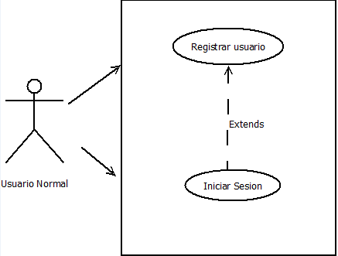

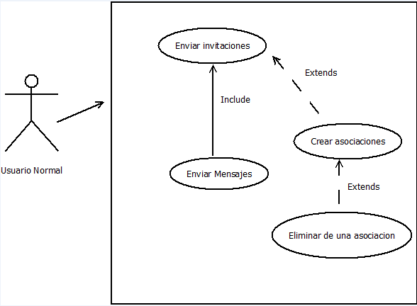

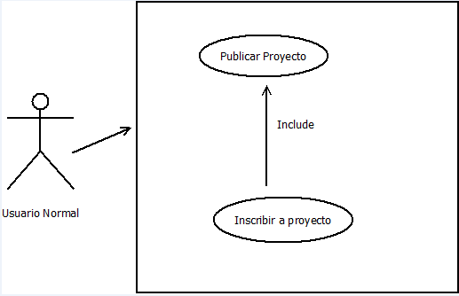

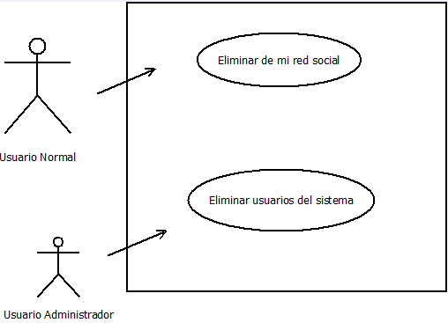

Diagrama de Secuencias

Registrar usuario

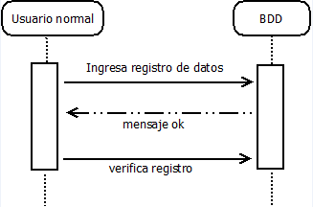

Iniciar sesión

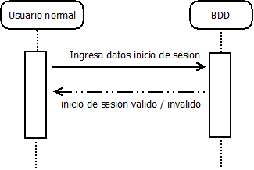

Enviar Invitación

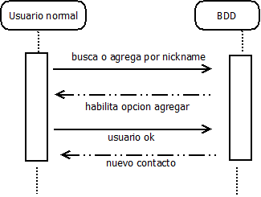

ENVIAR MENSAJE

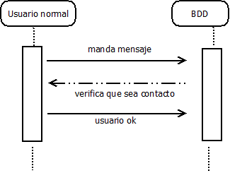

Crear Asociación

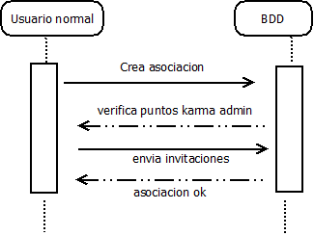

Publicar Proyecto

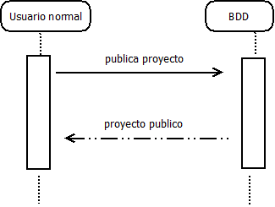

Inscribir Proyecto

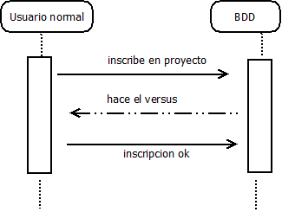

Eliminar usuario del sistema

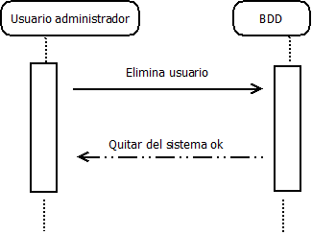

Eliminar de mi red social

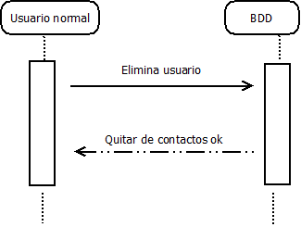

Eliminar de Asociación

